CULTURE JUDO POUR LES GROUPES EVEIL JUDO
Voici un récapitulatif des connaissances à acquérir pendant la période éveil Judo

Le Judo est né au JAPON. Il a été créé par MAÎTRE JIGORO KANO en 1882 à partir des anciennes techniques de Jujitsu (art de combat à mains nues des samouraïs).
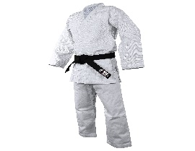
Le Judo (voie de la souplesse) se pratique dans un DOJO.
Celle ou celui qui pratique le Judo s’appelle un JUDOKA.
La tenue du judoka pour faire du Judo est le JUDOGI
Et non un kimono…
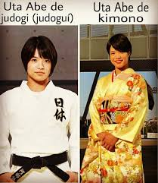
Voici une petite illustration qui vous permettra de faire la différence

Le Judo se pratique sur un TATAMI qui est souvent appelé tapis de Judo.
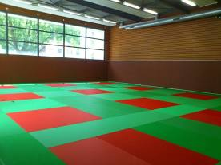
Au judo il y a 2 façons de se saluer : le petit salut et le grand salut.
Il existe 5 chutes (arrière, avant droite, avant gauche, latérale droite et latérale gauche).
Les grades sont représentés par des ceintures de couleurs. Il y a 10 ceintures au Judo avant d’arriver à la ceinture noire

